ОТЧЕТ О ПРОДЕЛАННОЙ РАБОТЕ В БДЗ

СТУДЕНТКИ ПИН-14 МАРИНОЙ АЛИНЫ

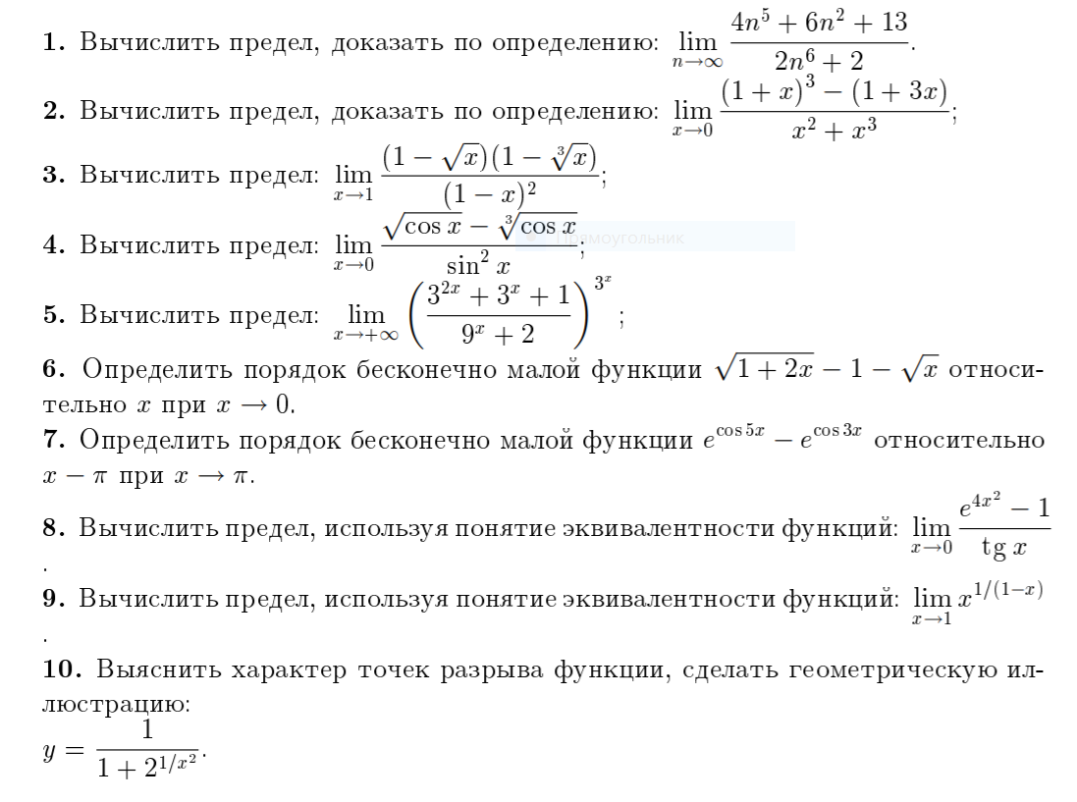

***ЗАДАНИЕ 1***

1. Вычислить значения n0(0.01) и n0(0.001) в MatLab. Сравнить со значениями, получившимися в БДЗ-1 по математическому анализу. Сравнение оформить в виде таблицы. Сделать графическую иллюстрацию.

clear

clc

%Task 1

%так как функция maple не работает ,то решим это задание немножко по-другому

clear

disp('---Task 1---')

syms n n0

xn=(4*n.^5+6*n.^2+13)./(2*n.^6+2)

a=limit(xn,n,Inf)

format rational

e=0.01

solve('(4*n^5+6*n^2+13)/(2*n^6+2)-0=0.01')

(4*200^5+6*200^2+13)/(2*200^6+2)-0<0.01

(4*201^5+6*201^2+13)./(2*201^6+2)-0<0.01

n0 = 201;

n=(n0-10):1:(n0+10)

x1=(4.*n.^5+6.*n.^2+13)./(2.*n.^6+2);

plot(n,x1,'*r')

grid on, xlabel('X'),ylabel('Y')

title('task 1.1')

hold on

line([n(1) n(1);n(end) n(end)],[a-e a+e;a-e a+e],'color','m')



figure(2)

e=0.001

solve('(4*n^5+6*n^2+13)/(2*n^6+2)-0=0.001')

(4*2000^5+6*2000^2+13)/(2*2000^6+2)-0<0.001

(4*2001^5+6*2001^2+13)./(2*2001^6+2)-0<0.001

n0 = 2001;

n=(n0-10):1:(n0+10)

x1=(

4.*n.^5+6.*n.^2+13)./(2.*n.^6+2);

plot(n,x1,'*r')

grid on, xlabel('X'),ylabel('Y')

title('task 1.2')

hold on

line([n(1) n(1);n(end) n(end)],[a-e a+e;a-e a+e],'color','m')



Значения в БДЗ сошлись со значениями в matlab

|  |  |  |
| --- | --- | --- |
|  | Значения в бдз | Значения в matlab |
| N0(0.01) | 201 | 201 |
| N0(0.001) | 2001 | 2001 |

***ЗАДАНИЕ № 3***

%Task 3

clear

disp('---Task 3---')

syms x

limit((1-(x).^(1/2))*(1-(x).^(1/3))/((1-x).^2),x,1)

figure (3)

fplot(@(x) ((1-(x).^(1/2))*(1-(x).^(1/3))/((1-x).^2)), [-2, 2])

hold on,grid on

title('task 3')

plot(1, 1/6, '*m')



***ЗАДАНИЕ 4***

%Task 4

clear

disp('---Task 4---')

syms x

limit((cos(x).^(1/2))-(cos(x).^(1/3))/((sin(x).^2)),x,0)

figure (4)

fplot(@(x) ((cos(x).^(1/2))-(cos(x).^(1/3)))/((sin(x).^2)), [-2, 2])

axis ([-2 2 -0.15 0])

hold on,grid on

title('task 4')

plot(0, -Inf, '*m')% так как предел в точке х0 в данном случае =- бесконечности то на графике показать эту точку нельзя



***ЗАДАНИЕ 5***

%Task 5

clear

disp('---Task 5---')

syms x

limit(((3.^(2*x)+3.^x+1)/(9.^x+2))^(3.^(x)),x,+Inf)

figure (5)

fplot(@(x)((3.^(2*x)+3.^(x)+1)/(9.^(x)+2))^(3.^(x)) , [-10, 10])

axis ([-10 10 -10 10])

hold on,grid on

title('task 5')

plot(+Inf, exp(1), '*m')%так как х0 в данном случае =+ бесконечности то на графике показать эту точку нельзя



***ЗАДАНИЕ 6***

%Task 6

clear

disp('---Task 6---')

p=1/2;

syms x

a=limit (((1+2*x)^(1/2))-1-((x)^(1/2))/((x)^(1/2)),x,0)

figure (6)

x0=0;

x=-1:0.1:1;

y=((1+2.*x).^(1/2))-1-((x).^(1/2));

plot(x,y)

hold on

grid on

y1=a.*((x-x0).^p);

plot(x,y1,'r')

title('task 6')



***ЗАДАНИЕ 10***

%Task 10

clear

disp('---Task 10---')

x=-100:0.1:100;

y=1./(1+2.^(1./(x.^2)));

figure (10)

plot(x,y)

hold on,grid on

title('task 10')

plot(0,0,'or')

График построен и имеет точку устранимого разрыва в координатах (0,0)

